Você não faz ideia de quanto sangue seu corpo bombeia todos os dias

Por Natasha Romanzoti,[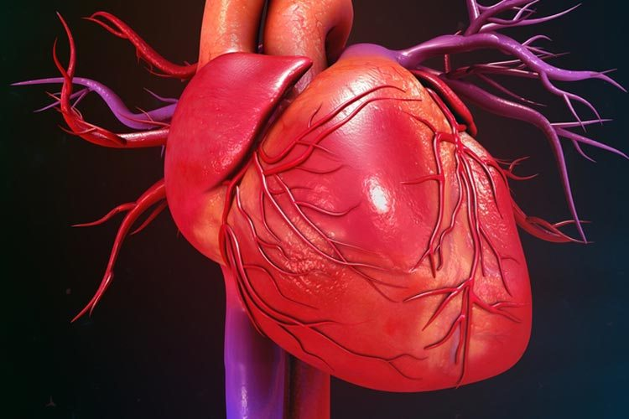](https://hypescience.com/wp-content/uploads/2019/10/coracao-bombeia-sangue.jpg)

Seu coração é uma máquina perfeita de bombear sangue pelo corpo.

Ele distribui sangue oxigenado para seu cérebro do mesmo jeito que para seu pé: através de artérias. Mas não é totalmente altruísta: o órgão sempre fica com a primeira bombeada de sangue.

O sangue oxigenado percorre o lado esquerdo do seu coração, atravessando a aorta, um dos principais canais externos do músculo. Em seguida, sai rapidamente dessa via expressa cardiovascular, atravessa um “viaduto” e volta para o coração dentro de uma das artérias coronárias – temos a esquerda e a direita.

Tais artérias se ramificam em artérias menores e em um labirinto de capilares, fazendo uma volta completa ao corpo de volta ao coração.

Quanto sangue é bombeado dessa forma?

Seu coração bombeia cerca de 7.571 litros de sangue por dia. Claro, não temos tanto sangue nos nossos corpos. O que o órgão faz é bombear o mesmo sangue várias vezes por dia.

Muito trabalho para uma máquina que bate cerca de 100.000 vezes diariamente para levar sangue oxigenado para todo o corpo, não?

Em qual velocidade?

7.571 litros de sangue bombeados por dia significam cerca de 315 litros por hora. Uma vez que um corpo humano típico contém 5,6 litros de sangue, leva aproximadamente um minuto para o sangue fazer uma ida e volta completa ao coração.

Vale notar que, se você estiver correndo, seu coração bombeará mais sangue em menos tempo. [[HowStuffWorks](https://health.howstuffworks.com/human-body/systems/circulatory/heart-pump-blood1.htm" \t "_blank), [BrainStuff](https://www.brainstuffshow.com/blogs/how-fast-does-blood-flow-throughout-the-human-body.htm" \t "_blank)]